19.04.30(화)
<<어셈블리 2일차>>

<Hello_asm.S>
- 가변인자가 들어가지 않은 문자열 출력
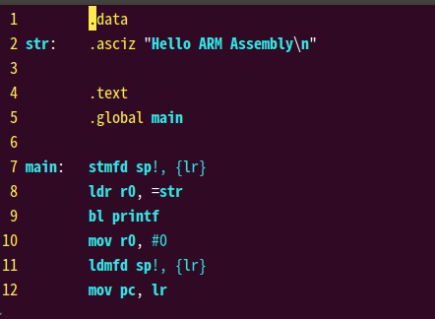
- 컴파일 arm-linux-gnueabi-gcc Hello_asm.S
- 실행 qemu-arm-static -L /usr/arm-linux-gnueabi ./a.out

- 코드 분석
1) .data 데이터 영역 표시
2) str: .asciz “ Hello ARM Assembly\n”
- .asciz 는 콤마에 의해 구분된 0보다 많은 글자들을 나타냄, 문자열에 0의 값을 가지는 한 바이트가 따라옴

4) .text 텍스트 영역 표시
5) .global main
- .global <symbol> 심볼을 외부 참조가 가능하게 함

7) main: 메인 함수 정의
- stmfd sp!, {lr} lr의 값을 sp에 store 함, !는 값을 갱신한다는 의미
stm/ldm은 str/ldr의 변종으로 블록 단위로 load/store 할 때 사용
8) ldr r0, =str str의 문자열의 주소를 r0에 저장
9) bl printf 다음 실행 주소를 lr에 저장하고 printf로 branch
10) mov r0, #0 0을 r0에 저장, return 0을 위해 해줌
11) ldmfd sp!, {lr} sp의 값을 lr 메모리에 load
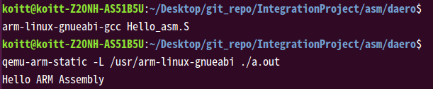
12) mov pc, lr lr값을 pc에 저장

- 출력 화면

<Hello_param.S>
- 가변인자가 들어간 문자열 출력

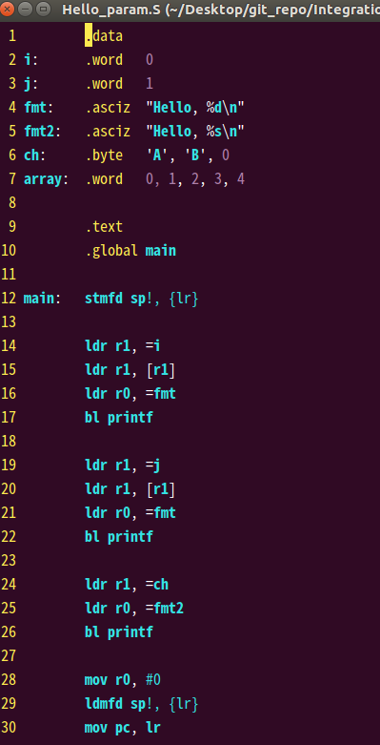
- 코드 분석
1-7) .data 데이터 영역
2-3) .word 32비트 데이터 i=0, j=1
4-5) .asciz 문자열 fmt, fmt2, 마지막에 자동으로 NULL문자인 0추가
6).byte 8비트 데이터 A, B, 0
7) 32비트 데이터인 array 0~4

14-17) ldr r1, =i r1에 I 주소 저장
ldr r1, [r1] r1에 r1의 값 저장
→ 포인트 연산과 비슷
ldr r0, =fmt fmt의 시작 주소를 r0에 저장, %d의 자리에 r1이 들어감
bl printf fmt print

19-22), 24-26) 위의 내용과 비슷

- 실행 화면
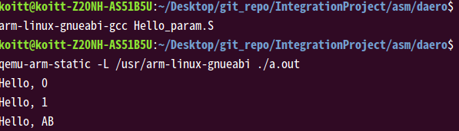

<third_macro.S>
- 매크로 사용
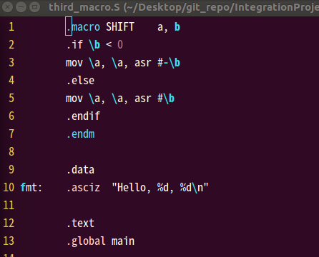
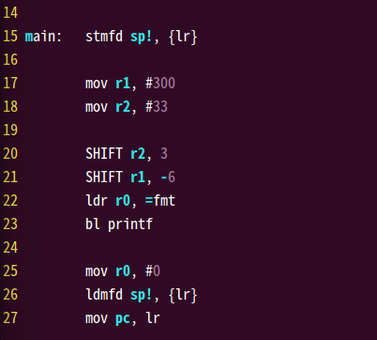
- 코드 분석
1-7) 매크로 선언
.macro < > 매크로 시작
.endm 매크로 끝
매크로 안에서 사용되는 문자는 \를 붙임
- asr 오른쪽으로 쉬프트 한 후 MSB(부호비트)의 빈자리가 양수인 경우에는 0 음수인 경우에는 1로 채움

→ SHIFT 매크로 : b의 절대값으로 a를 shift해서 a에 저장하는 매크로

20-21) 매크로 사용

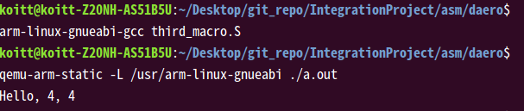

<forth-macro.S>
- 매크로 사용(2)

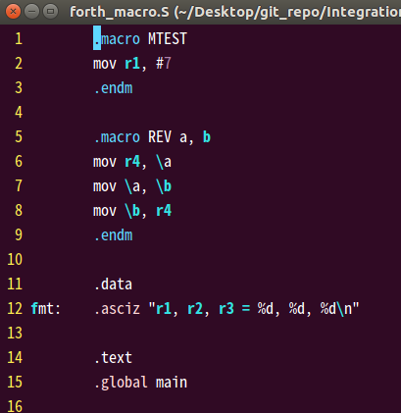
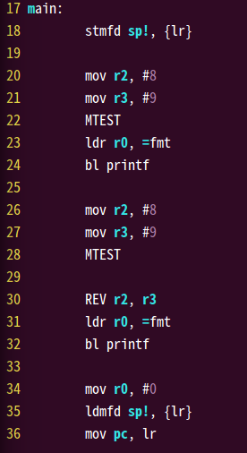

- 코드 분석
1-3) MTEST 매크로 : r1에 7 저장
5-9) REV 매크로 : a, b의 값 switch

20-24) REV 매크로 사용하지 않고 r2 = 8, r3 = 9 출력
26-32) REV 매크로 사용해서 r2 = 9, r3 = 8 출력

** bl printf 하면 레지스터 r1, r2, r3에 저장했는 값이 다른 값으로 덮어쓰여질 수 있음
→ push / 배열 선언 등의 방법으로 back-up 을 해놓아야 값을 잃어버리지 않을 수 있다.

- 실행 화면
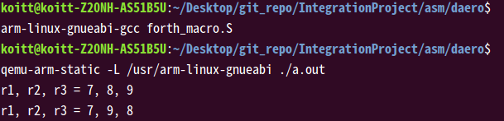

<add.S>
- 덧셈
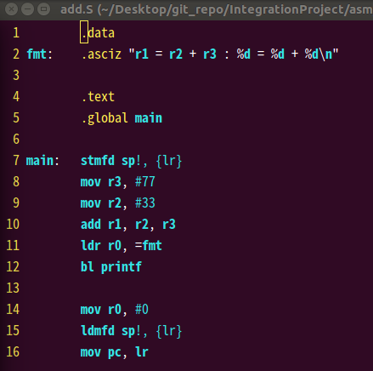
- 코드 분석
10) add r1, r2, r3 r1 = r2+r3

- 실행 화면
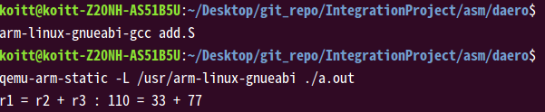

<sub.S>
- 뺄셈, 조건부 분기문

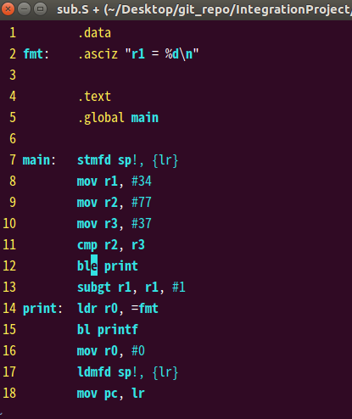
- 코드 분석
11) cmp r2, r3 r2 - r3를 가지고 cpsr 레지스터 31:28(N,Z,C,V) 에 셋팅함

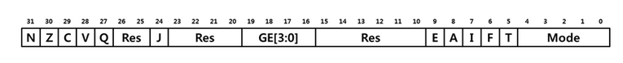

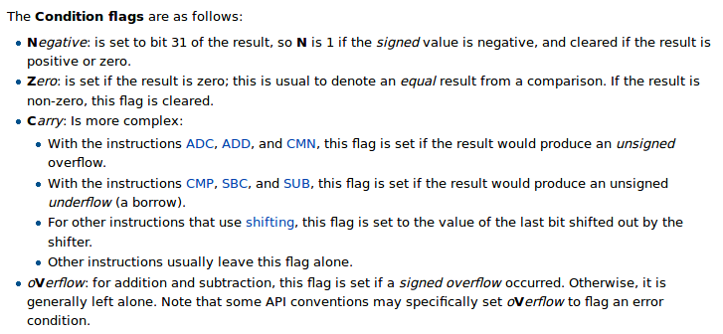
- N : cmp 결과가 음수이면 1로 셋팅, 양수이면 0
- Z : cmp 결과가 같으면 1로 셋팅, 다르면 0
- C : cmp 명령어와 함께 쓰였을 때 unsigned underflow가 발생하면 1로 셋
** underflow는 가장 작은 값보다 더 작은 값을 대입했을 경우 발생
- V : 덧셈과 뺄셈에서 오버플로우가 발생했을 때 1로 셋

12) ble print branch less equal, cmp의 결과가 0보다 작거나 같으면 branch 해라
이 경우 r2-r3 = 77-37 > 0이므로 print로 분기하지 않음

** blt branch less than
blle branch link less equal
bllt branch link less than
등도 있으므로 검색해서 명령어를 사용해보자

13) subgt r1, r1, #1 sub greater than, r1이 1보다 크면 r1-1 한다

- 실행 화면
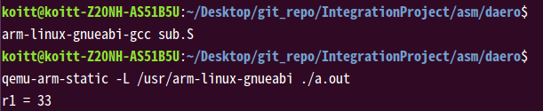
cmp r2, r3 에서 r2 > r3이므로 ble print로 분기하지 않고
subgt가 실행되어 r1의 값이 33으로 출력됨

